2018年

共青团东源县委员会

部门预算

目 录

第一部分 共青团东源县委员会概况

1. 主要职责
2. 机构设置

第二部分 2018年部门预算表

1. 收支总体情况表
2. 收入总体情况表
3. 支出总体情况表
4. 财政拨款收支总体情况表
5. 一般公共预算支出情况表（按功能分类科目）
6. 一般公共预算基本支出情况表（按支出经济分类科目）
7. 一般公共预算项目支出情况表（按支出经济分类科目）
8. 一般公共预算安排的行政经费及“三公”经费预算表
9. 政府性基金预算支出情况表
10. 部门预算基本支出预算表
11. 部门预算项目支出及其他支出预算表

第三部分 2018年部门预算情况说明

第四部分 名词解释

第一部分 共青团东源县委员会概况

1. 主要职责

（一）贯彻执行县委和上级团委的工作部署，制定共青团工作年度计划，指导各级团组织开展工作。

（二）组织青年学习马列主义、毛泽东思想、邓小平理论、“三个代表”重要思想、科学发展观、习近平新时代中国特色社会主义思想，进行爱国主义、集体主义、社会主义教育，弘扬社会主义核心价值观，帮助青年学习现代科学文化知识，对团员进行共产主义思想教育，向党组织推荐优秀团员入党，为党和政府推荐各类优秀青年人才和培养输送青年人才。

（三）组织青年建设家乡和投身社会主义市场经济体制的实践，帮助青年掌握和运用先进的科学技术，学习和适应现代管理方式，组织青年开展各项劳动竞赛和突击队活动。

（四）组织青年开展有益身心健康的文化娱乐和服务于社会的志愿者活动，指导和帮助各级团组织搞好团建工作、建立青少年活动阵地和青年服务机构。

（五）密切与其他县区青年的联系和合作，加强同台、港、澳青年和海外青年侨胞的交流团结。

（六）向党和政府反映青年的意见和要求，协同有关部门制定和宣传青年工作法规，组织青年开展社会监督，同各种危害青少年的现象作斗争，维护青少年的合法权益。

（七）受县委委托领导少先队工作。

（八）完成县委和上级团委交办的其他任务。

二、机构设置

1. 本部门无下属单位，部门预算为共青团东源县委员会本级预算。
2. 根据主要职责，团县委机关内设4个部（室）。
3. 办公室职能：负责团委机关内部行政管理，文秘工作、后勤服务、保密和信访工作。
4. 组织宣传部职能：指导团员发展、团组织设置和培训团干部工作，负责本机关的组织人事、党务及纪检监察工作，负责团的宣传，思想教育工作，组织青年的文化体育和志愿者活动，指导团建、青少年宫及文化阵地建设的工作。
5. 城乡部（即青工、青农部）职能：协同青年工人、农民开展各类生产性活动，组织开展技能培训、劳动竞赛和突击队活动，指导有关协会的工作。
6. 学少部职能：指导中学的团务工作，负责规划、指导少先队工作，协同教育部门培训少先队辅导员，组织少先队员开展思想教育和劳动实践活动。

（三）编制人员情况：

团县委行政编制6名，其中书记1名，副书记2名。

第二部分 2018年部门预算表

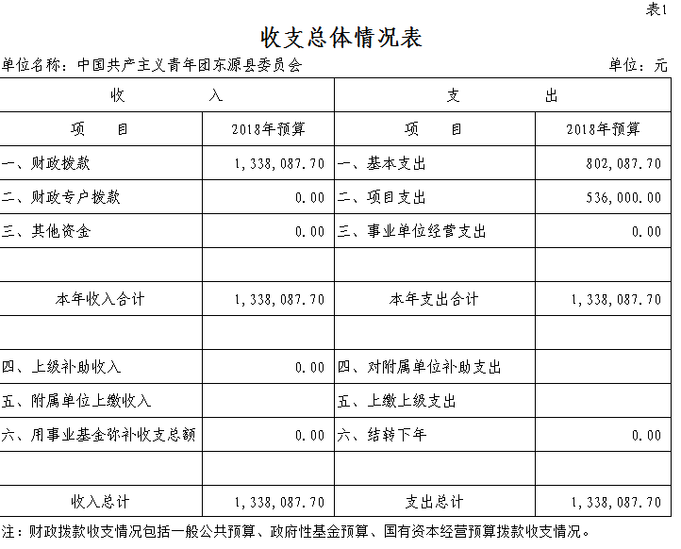

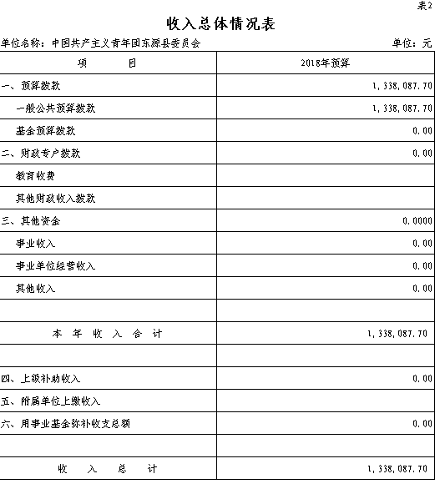

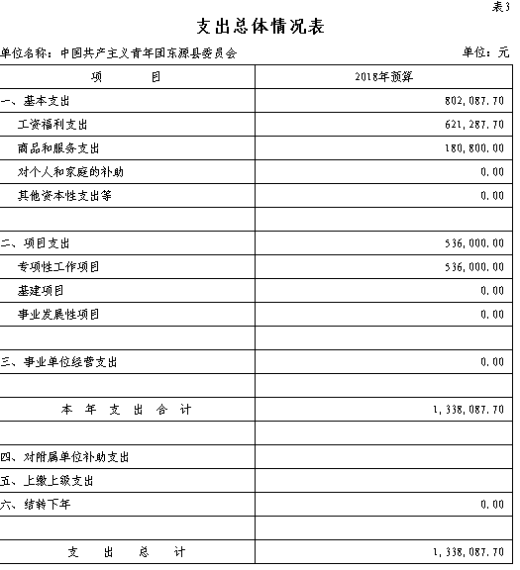

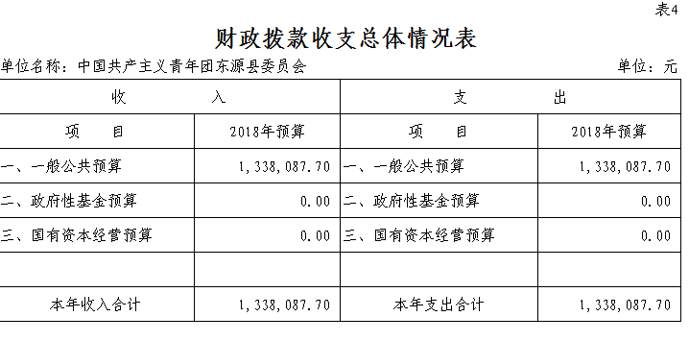

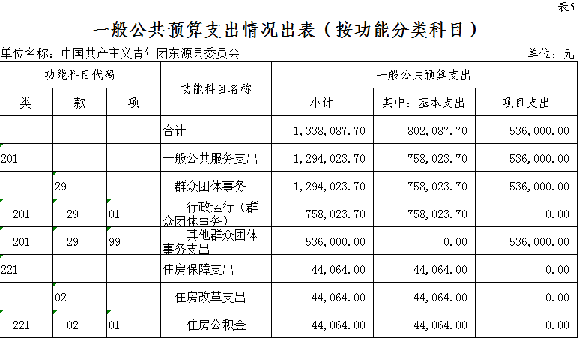





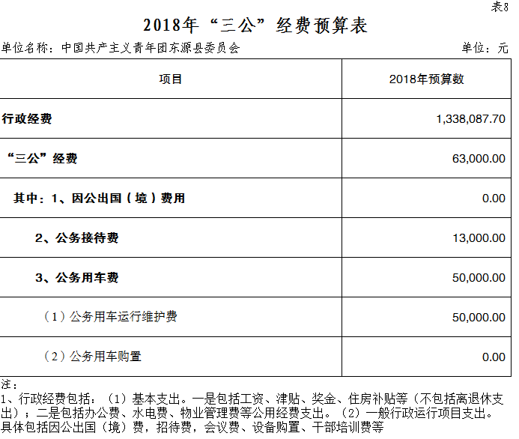

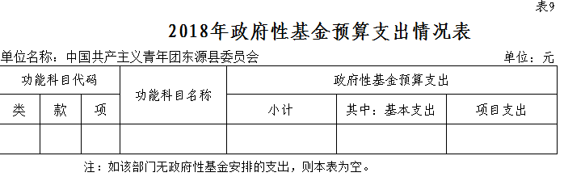

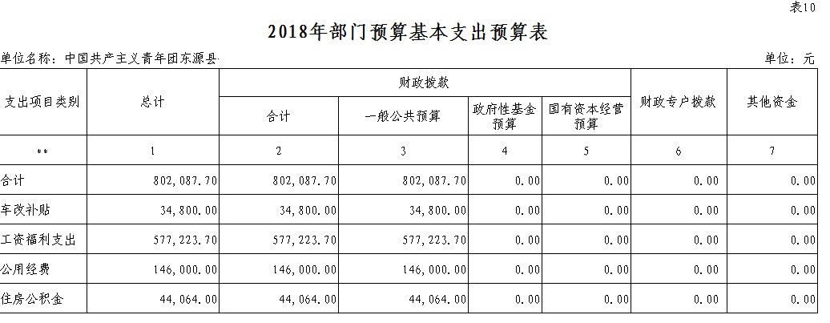

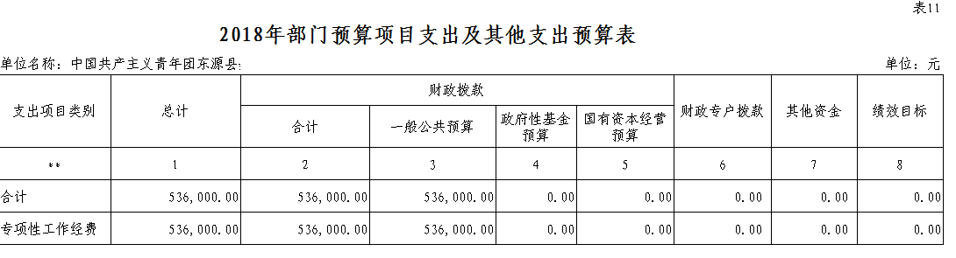

第三部分 2018年部门预算情况说明

1. 部门预算收支增减变化情况

2018年本部门收入预算133.81万元，同比增加3.14万元，主要原因是单位人员工资调整、开展未成年人心理健康和预防青少年违法犯罪活动而增加了费用。支出预算总计133.81万元，其中：基本支出预算80.21万元、同比增加1.54万元，原因是单位人员工资调整；项目支出预算53.6万元, 同比增加1.6万元，原因是开展未成年人心理健康活动和预防青少年违法犯罪活动增加了费用支出。

1. “三公”经费安排情况说明

2018年本部门“三公”经费预算安排6.3万元，与上年持平。其中：

（一）2018年因公出国（境）费用未作安排。

（二）公务用车购置未作安排，公务用车运行维护费支出5万元，与上年持平。主要包括：（1）报废0辆、更新购置0辆，购置支出0万元；（2）公务车保有量1辆，全年运行维护费支出5万元，平均每辆5万元。

（三）公务接待费支出1.3万元，主要用于上级团委到我委调研考察和其他县团委到我委学习交流而产生的接待支出。与上年持平。

1. 机关运行经费安排情况

2018年，本部门机关运行经费安排18.08万元，比上年减少2.02万元，同比减少10.05%，主要原因是节约日常办公开支和印刷资料费用。其中：办公费1.86万元；印刷费2.16万元；邮电费0.63万元；差旅费0.66万元；维修费 0.95万元；会议费0.52万元；培训费0.54万元；公务接待费1.3万元；公务用车运行维护费5万元；其他交通费用3.48万元；其他商品和服务支出0.98万元。

1. 政府采购情况

2018年度无政府采购预算。

1. 国有资产占有使用情况

截至2017年12月31日，本部门占有使用车辆情况：公用车辆1辆，其中：一般公务用车1辆，执勤执法用车（船）0辆，执勤摩托车0辆。2018年预计购置0辆，报废0辆。

1. 预算绩效信息公开情况

2018年，本部门没有开展预算绩效信息公开的有关工作，接下来将结合部门实际情况，推进预算绩效工作。

第四部分 名词解释

部门预算：指与财政部门直接发生预算缴款、拨款关系的政府机关、社会团体和其他单位，依据国家有关法律规定及其履行职能的需要编制的本部门年度收支计划，涵盖部门各项收支，实行一个部门一本预算。

“三公”经费：因公出国（境）费、公务用车购置及运行费和公务接待费。（1）因公出国（境）费，指单位工作人员公务出国（境）的住宿费、旅费、伙食补助费、杂费、培训费等支出。（2）公务用车购置及运行费，指单位公务用车购置费及租用费、燃料费、维修费、过路过桥费、保险费、安全奖励费用等支出，公务用车指用于履行公务的机动车辆，包括领导干部专车、一般公务用车和执法执勤用车。（3）公务接待费，指单位按规定开支的各类公务接待（含外宾接待）支出。